

ТПП предоставлена самой себе
// Сергей Катырин будет заниматься делами палаты уже в должности ее президента

Газета «Коммерсантъ» № 39 (4580) от 05.03.2011

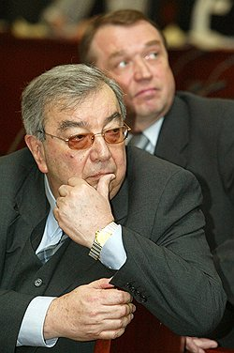
1 из 4
Новый президент ТПП РФ Сергей Катырин (справа) получил в формальное управление хозяйство, которым давно управлял де-факто
Фото: Дмитрий Духанин/Коммерсантъ

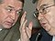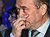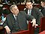
Шестой съезд Торгово-промышленной палаты (ТПП) в Москве вчера без потрясений избрал вице-президента ТПП Сергея Катырина своим президентом. Евгений Примаков, покидающий свой пост, фактически вернул ТПП под управление той же команды, которую встретил в палате девять лет назад. Господин Катырин занимается текущими делами ТПП с 1992 года, и его назначение главой ТПП, скорее всего, означает, что каких-либо внятных планов в отношении палаты правительство так и не сформировало.
Вчера шестой съезд ТПП избрал Сергея Катырина своим президентом. Назначение нового главы ТПП было предопределено в прошлую пятницу на правлении ТПП, когда Евгений Примаков, ушедший в отставку, настоял на том, чтобы кандидатурой от правления был именно господин Катырин. Никаких неожиданностей съезд не предполагал, альтернативные кандидаты на пост президента ТПП так и не объявились. Накануне Сергей Катырин уже выступил в роли публичного политического деятеля, поставив подпись в числе 55 авторов письма против "давления на судебную систему" в деле Михаила Ходорковского (см. "Ъ" от 4 марта).
Интрига в ТПП заключалась собственно в том, появятся ли официальные претенденты на пост преемника Евгения Примакова помимо господина Катырина. Напомним, господин Примаков в конце февраля достаточно неожиданно заявил о том, что покидает свой пост, отказавшись назвать "своего" кандидата. При этом глава РСПП Александр Шохин пояснил "Ъ", что рассматривает пост президента ТПП как "номенклатурный" — решение о том, кто его займет, будут принимать в Кремле и Белом доме.
Пост президента ТПП стал рассматриваться как представительский именно стараниями бывшего премьер-министра — ожидалось, что он будет отдан, как и девять лет назад, какой-либо крупной политической фигуре в качестве "пенсионного". В числе кандидатов на него источники в околоправительственных кругах называли полпреда президента в Приволжском федеральном округе Григория Рапоту, главу Службы внешней разведки Михаила Фрадкова и руководителя Минпромторга Виктора Христенко. Назывались и многочисленные версии логики, стоящей за этими "кадровыми вариантами", связываемые, например, с будущим местом работы главы администрации президента Сергея Нарышкина.
Если эта информация имела под собой какие-либо основания, времени на развитие интриги никому не оставил сам Евгений Примаков, проведший Сергея Катырина в свои преемники блицкригом: буквально за десяток дней. Назначение господина Катырина, фактически руководившего хозяйственными делами ТПП с 1992 года, означает, что каких-либо отчетливых политических планов по развитию палаты в правительстве нет — по крайней мере до тех пор, пока пост главы ТПП не потребуется для трудоустройства какого-либо крупного политического деятеля, палата, основным бизнесом которой является работа системы Центра международной торговли и "Экспоцентра", будет предоставлена сама себе.
Дмитрий Бутрин

